Неофициальные правила для командного подразделения и капитана ордена Железных Дланей

Созданы пользователями сайта http://warhammergame.net.ru/, FIRELORDом и Faustом при поддержке -]D1ME[- и Norskel.

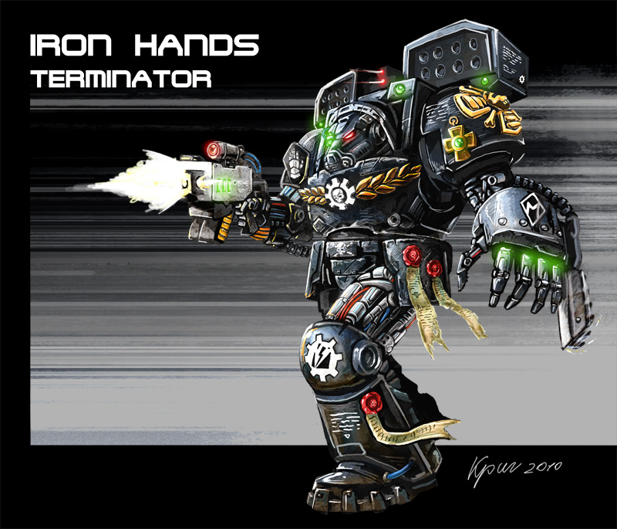

Командный взвод ордена Железные Длани.
Базовые правила на страницах 55, 71 и 132 кодекса КД 5й редакции.
Стоимость - 130
Железные Дланей ненавидят слабую плоть и производят обширные биомеханические видоизменения своих форм, компенсируя дефекты. Уже новички, получают аугуметическую руку, а со временем воины Железных Дланей становятся похожими на иерархов Адептус Механникус. Прочный адамантий защищает их тела и позволяет наносить сокрушительные удары противнику. Но не даром Император не сделал космодесантников такими. Металлическое тело медлительней, обычного и кроме того холодный метал сам не залечивает свои раны.
Однако недостатки мало заботят Железных Дланей, которые выходят в бой гремя агуметическими протезами и круша врагов Императора направо и налево.
Состав подразделения:
4 ветерана
1 апотекарий
ВС и БС - 4
Сила и Стойкость - 5
Одна рана.
Инициатива 3.
Атак - 2.
Лидерство - 9.
Спас-бросок - 3+.
Спец правила: Металлические Монстры, И Пусть Они Не Знают Страха.
Вооружение: силовые доспехи, пиломеч, болтер или болт пистолет, осколочные и бронебойные гранаты, нартециум (только у апотекария).
Металлические монстры: войны-ветераны Железных рук уже настолько агуметирванны, что они уже являются больше машинами, чем людьми.
Их сила и стойкость увеличена до 5 (что уже отражено в их профиле), но метализированность несёт и минусы - они медлительны, что отражает пенальти -1 к инициативе (что уже отражено в их профиле) и они должны подчинятся специальному правилу "медленные и неумолимые". Кроме того они не могут использовать спец. правило "не зная боли" за Нартециум у апотекария. Вместо этого они могут раз в ход проигнорировать одну рану, нанесённую без правила немедленной смерти и не силовым оружием.
Все варианты дополнений сохраняются в первозданном виде, кроме:
- знамя роты и первый воин роты стоит по 10 очков
- взвод не может ехать в бой на мотоциклах
- один член взвода может взять сервоманипулятор за 15 очков, который если в 6 дюймах от воина с ним ремонтируется техника и воин не связан в ближнем бою прибавляет +1 к результатам броска кубика, как и сервиторы с сервоманипуляторами
- один член взвода может получить броню оружейника за 15 очков
Кроме того, знамя Железных Рук, делает их бесстрашными, а не даёт +1 к разрешению боя.

Капитан Железных Дланей Аурус.
Базовые правила на страницах 54 и 71 кодекса КД 5й редакции и странице 23 кодекса КД 4й редакции.
Стоимость - 200
Капитан пятой роты ордена Железных Дланей Аурус, прославился далеко за пределами своего Ордена и улучшил отношения со многими другими Орденами космодесанта, ранее недоверявшим Железным Дланям из-за их тесных связей с Адептус Механникус и их бзик на агуметировании.
Уже более пяти столетий Аурус ведёт свои войска в бой и он успел повоевать со всеми, начиная от орков и заканчивая некронами.
Один из наиболее знаменательных боёв, произошёл на планете Артемис, которую осаждали Тёмные Эльдары. Ультрамарины тщетно пытались противостоять угрозе, но хоть они и убили очень многих, один за другим боевые братья оказывались выведенны из строя мощными ядами тёмных эльдар, затсовлявших организм десантника впасть в кому, пока олитовая почка отчистит от этих ядов кровь. Тут Аурус проявил себя в полной мере выведя себя и своих ветеранов на передовую. У них почти не было плоти, которую можно было отравить и даже если сплинте-винтовки и пробивалимогучую силовую броню Астартес, они всего лишь, наносили неглубокие царапины аугуметическим имплантам Железных Дланей.
Тут в бой включились Ультрамарины, растреливая эльдар с безопастной дистанции. Время играло против ксеносов - ведь их число убывало, а у десантников вновь встовали в строй отравленные ядом братья. Они бросили рабов и спешно направились на свой корабль, но и тут иж ждал подвох. Два ударных крейсера космодесанта получили точную информацию от библиариев орденов, проследивших пси-ауры перебозировавшихся с планеты эльдар. Крейсера пошли на таран и корабль тёмных эльдар оказался смят между двумя могучими флагманами Астартес. Воины императора не потеряли ни одного воина.
Состав подразделения:
1 (уникальный)
ВС - 6
БС - 5
Сила и Стойкость - 5
Три раны.
Инициатива 4.
Атак - 3.
Лидерство - 10.
Спас-бросок - 2+.
Спец правила: Металлические Монстры, И Пусть Они Не Знают Страха, Тактика Ордена, Достопочтенные Воины.
Вооружение: доспех оружейника, железный венец, комби-мелта с патронами "возмездие", силовой меч, сервманипулятор, осколочные и бронебойные гранаты, мелта-бомбы, бионика (аугуметика).
Тактика Ордена: все воины, которые могут использовать специальное правило "боевая тактика", теряют его, заместо этого получая оснащение "бионика". Если в вашей армии более одного персоонажа с Тактикой Ордена, то вы должны решить какую вы используете.
Металлические монстры: войны-ветераны Железных рук уже настолько агуметирванны, что они уже являются больше машинами, чем людьми.
Их сила и стойкость увеличенна до 5 (что уже отражено в их профиле), но метализированность несёт и минусы - они медлительны, что отражает пенальти -1 к инициативе (что уже отражено в их профиле) и они должны подчинятся специальному правилу "медленные и неумолимые". Кроме того они не могут использовать спец. правило "не зная боли" за Нартециум у апотекария. Вместо этого они могут раз в ход проигнорировать одну рану, нанесённую без правила немедленной смерти и не силовым оружием.
Достопочтенные Воины: все Дредноуты в армии получают -1 к первому броску по таблице повреждений и не почтенные дредноуты они могут быть выбраны как Основные Боевые Подразделения, после занятия обязательного выбора другими подразделениями.

